TRABAJO PRACTICO
DE REDES
CLASIFICACION
DE
REDES
Integrantes : GERMAN VERA, ABALLAY GONZALO, LISANDRO TOBAR , CORTEZ VALENTIN
CURSO: 3 A
TEMA: redes informaticas
PROFE: ANDREA GOMES




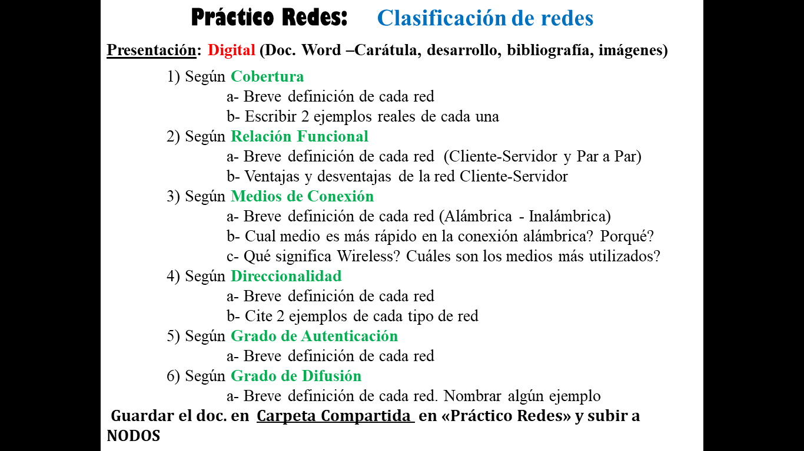
1)
A)
- PAN (Personal Area Network) para un área personal
- LAN (Local Area Network) para áreas locales como edificios
- MAN (Metropolitan Area Network) para ciudades
- WAN (Wide Area Network) para cubrir grandes extensiones.
B)
PAN (Red de Área Personal)
  - Definición: Es la red más pequeña, que conecta dispositivos personales a poca distancia, a menudo de forma inalámbrica.
  - Ejemplo: La conexión entre tu teléfono inteligente y unos auriculares Bluetooth para escuchar música o atender una llamada.
- LAN (Red de Área Local)
  - Definición: Conecta dispositivos dentro de un espacio reducido, como un hogar, oficina o edificio.
  - Ejemplo: La red Wi-Fi de tu casa que conecta tu laptop, tu teléfono y tu tablet para compartir internet.
- MAN (Red de Área Metropolitana)
  - Definición: Una red de tamaño intermedio que conecta varias LANs dentro de una gran ciudad o área metropolitana.
  - Ejemplo: La red que conecta los distintos edificios de un campus universitario, uniendo las redes locales de cada departamento.
- WAN (Red de Área Amplia)
  - Definición: Una red que cubre una gran área geográfica, conectando dispositivos a largas distancias, incluso a través de países o continentes.
  - Ejemplo: Internet, la red global que permite la comunicación entre miles de millones de dispositivos en todo el mundo
2)
A)

relación funcional:
Cliente-servidor:
Es cuando un cliente solicita y recibe un servicio, datos o recursos de un servidor
par a par:
Es una red de computadoras donde los nodos son iguales y no hay un servidor central

B) las ventajas y desventajas que tiene una relación de cliente-servidor son:
Ventajas :
- Gestión centralizada de recursos
- Mejor seguridad
- Escalabilidad

Desventajas
- la dependencia de la red
- un posible punto único de fallo si el servidor cae
- riesgo de saturación del servidor
- costos elevados de instalación y mantenimiento

3)
A)

Red Inalambrica

Permite que los dispositivos se comuniquen y se conecten a la red sin necesidad de cables físicos

Red Alambrica

Es un tipo de red en la que los dispositivos se conectan físicamente a la red utilizando cables de datos

B) En una red alámbrica la fibra óptica es el medio más rápido para transmitir datos. Porque que utiliza la luz para la transmisión

C) Wireless
Se refiere a la transmisión de datos entre dispositivos sin usar cables, utilizando ondas electromagnéticas

Las mas utilizados son:
- wi-fi
- Bluetooth
- Redes Móviles (3G, 4G, 5G)
- Microondas
- Infrarrojos
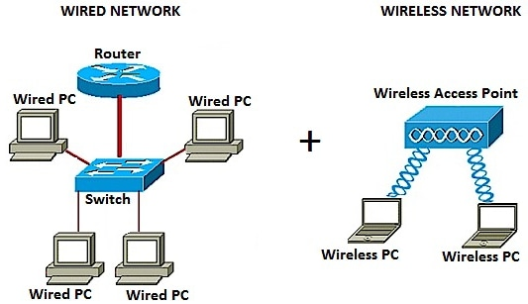
4)
A Y B )
Simplex :
- Los datos fluyen en una sola dirección, de un emisor a un receptor.
- Ejemplos: La radio, la televisión o la transmisión de una descarga de archivos a una dirección específica.
Half-Duplex :
- Un dispositivo transmite a la vez, y cuando termina, el otro puede empezar a transmitir, como en una walkie-talkie.
- Ejemplos: Un fax o un walkie-talkie.
Full-Duplex :
- La comunicación es bidireccional y simultánea, permitiendo que ambos dispositivos transmitan y reciban al mismo tiempo.
- Ejemplos: Las redes telefónicas, que usan diferentes frecuencias para la transmisión y recepción, o la mayoría de los sistemas de redes modernas.
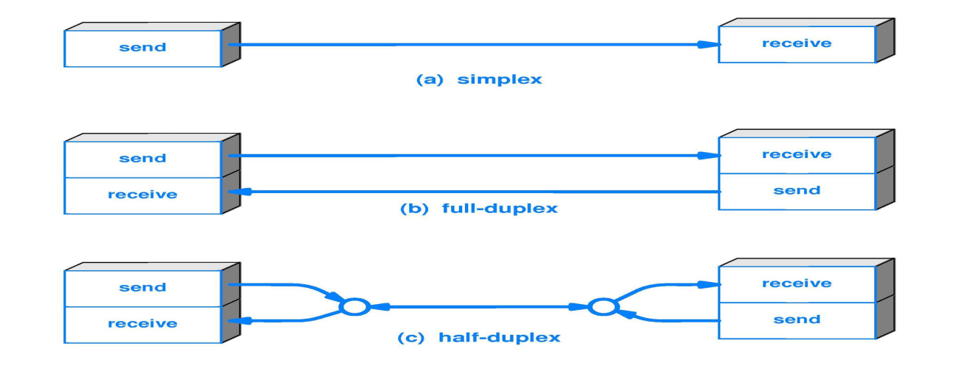

5) red pública:

es accesible por cualquier usuario, como Internet
red privada :

es restringida y solo permite el acceso a miembros autorizados de una organización o a usuarios con permisos específicos

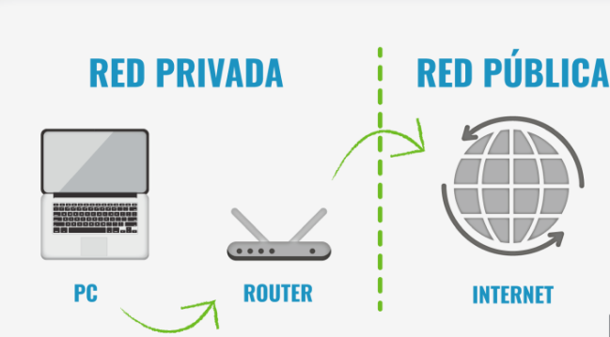

6) Internet
Es una red privada y restringida dentro de una organización, diseñada para uso exclusivo de sus empleados.
- EJEMPLO
- Navegar por la web y visitar sitios de comercio electrónico o redes sociales.
Extranet
Es una extensión segura de la Intranet que permite el acceso controlado a un grupo selecto de usuarios externos, como socios comerciales o clientes.
- EJEMPLO
- Un portal para que los proveedores accedan a los niveles de inventario o los cronogramas de producción de una empresa manufacturera.
Intranet

Es una red privada y restringida dentro de una organización, diseñada para uso exclusivo de sus empleados.
- EJEMPLO
- Un portal interno para que los empleados accedan a políticas de la empresa, noticias internas o formularios.

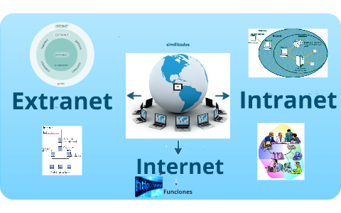

BIBLIOGRAFIA:
Para los puntos realizados utilizamos la ayuda de geminis la IA de google



